CONSTANCIA NOTIFICACIÓN PERSONAL
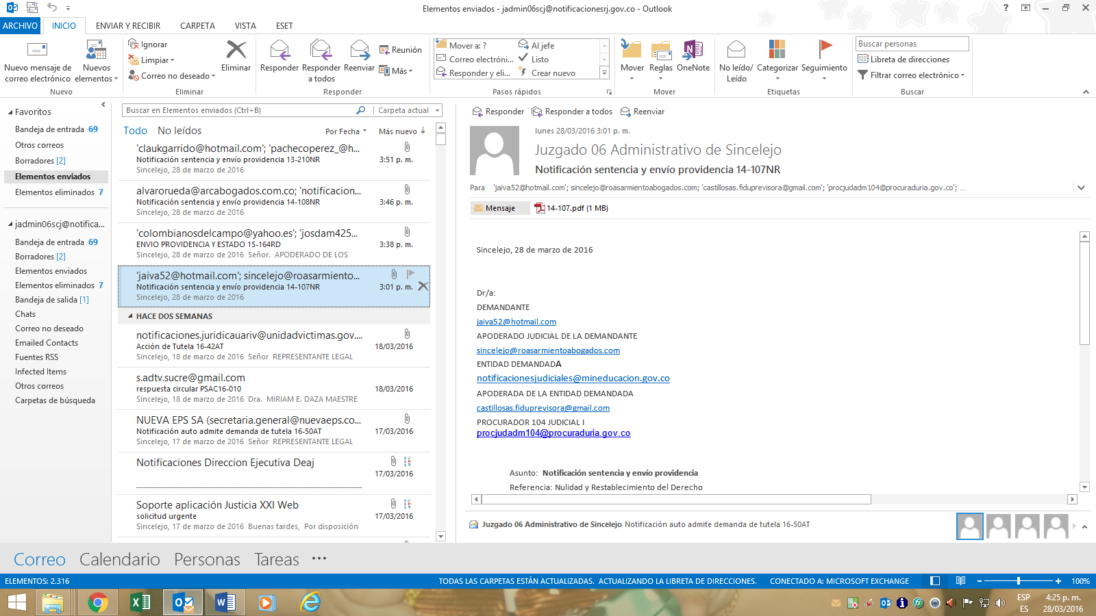

ACUSE RECIBO NOTIFICACIÓN PERSONAL
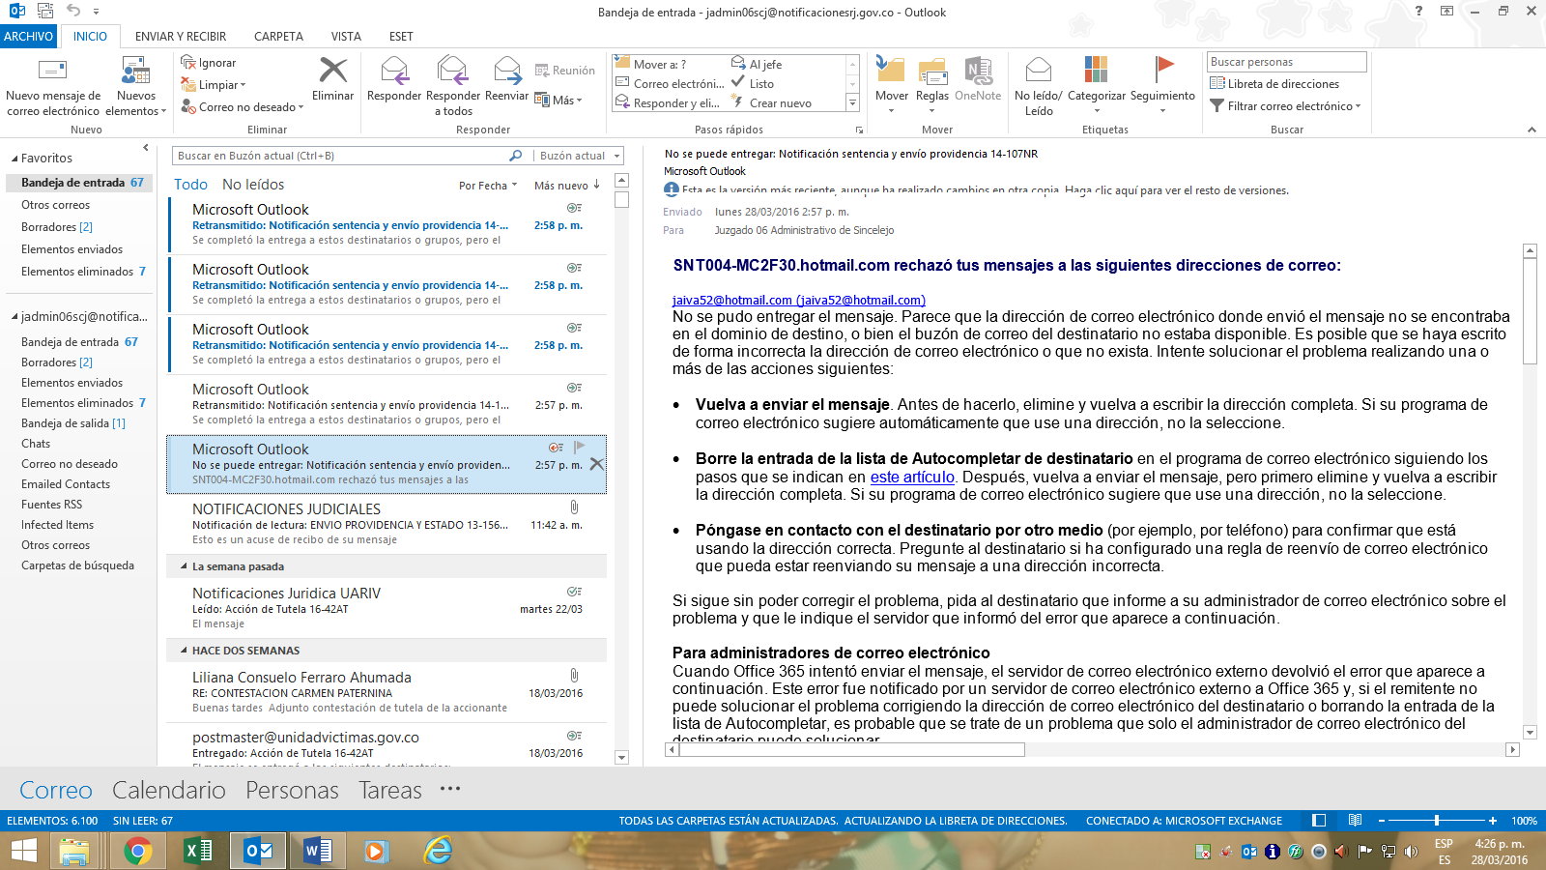
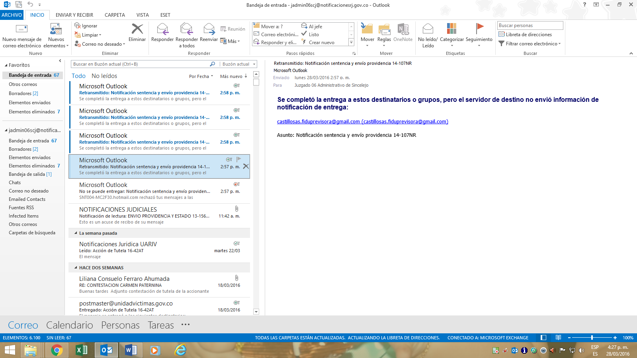

ACUSE RECIBO NOTIFICACIÓN PERSONAL
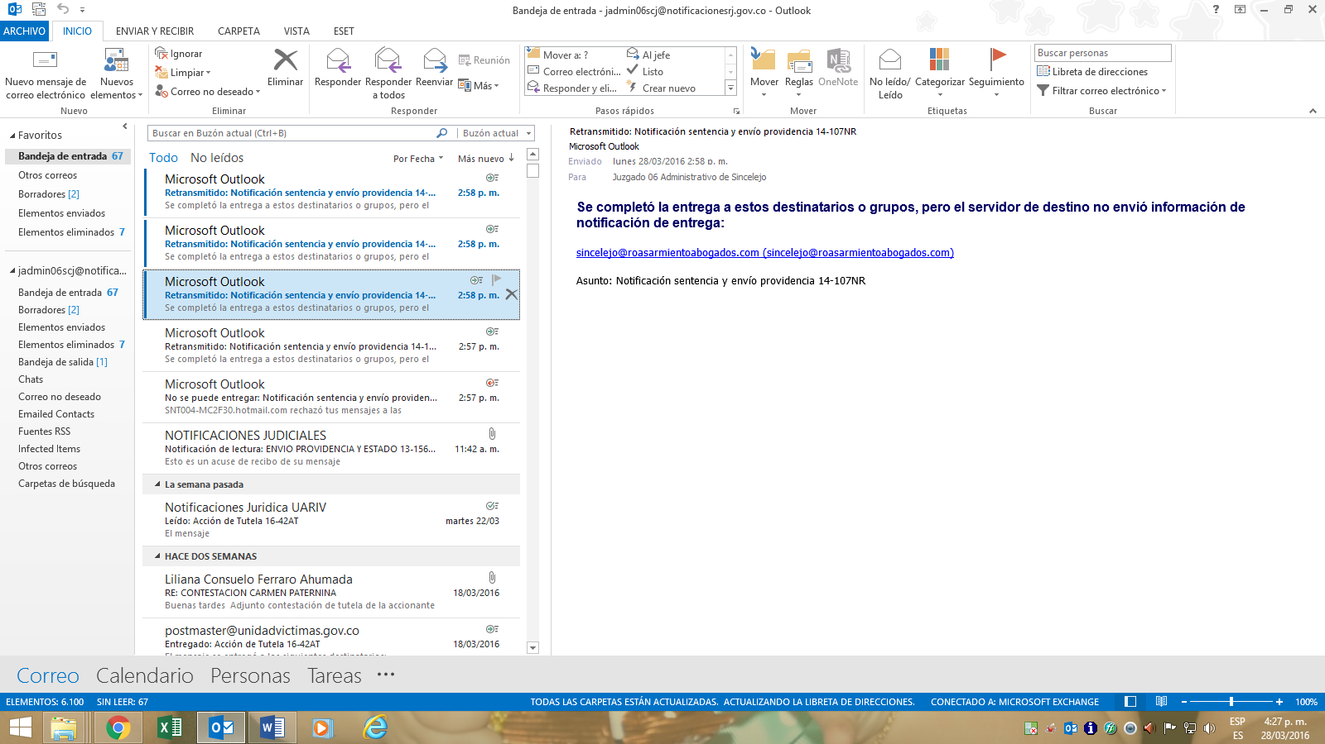
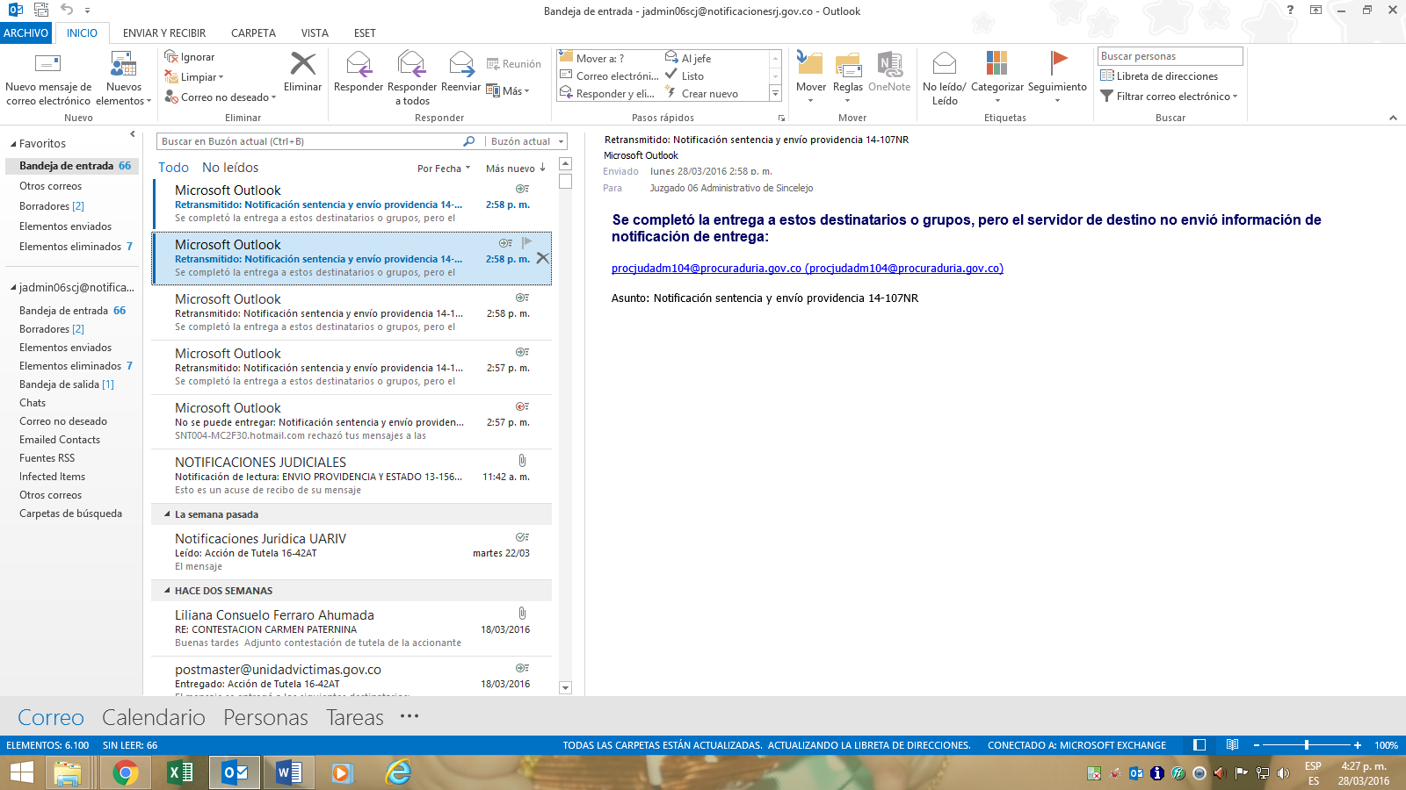
ACUSE RECIBO NOTIFICACIÓN PERSONAL

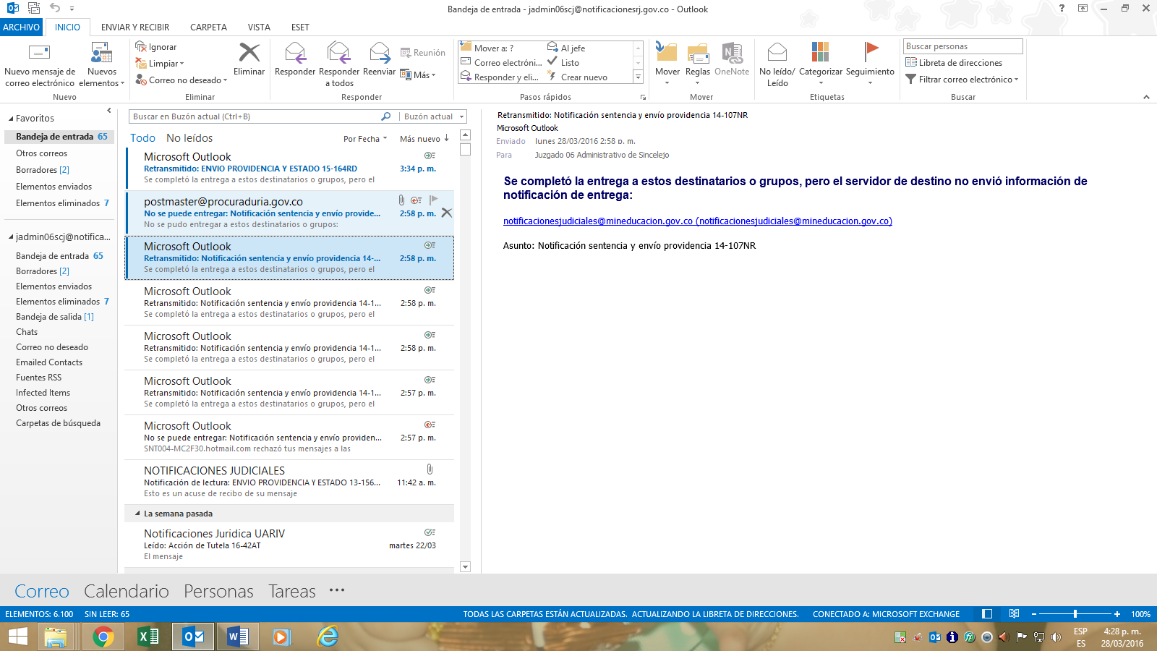

CONSTANCIA NOTIFICACIÓN PERSONAL
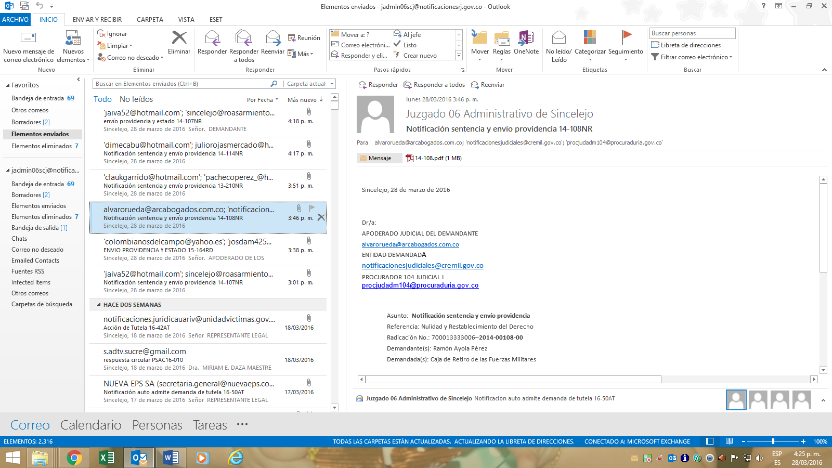
ACUSE RECIBO NOTIFICACIÓN PERSONAL
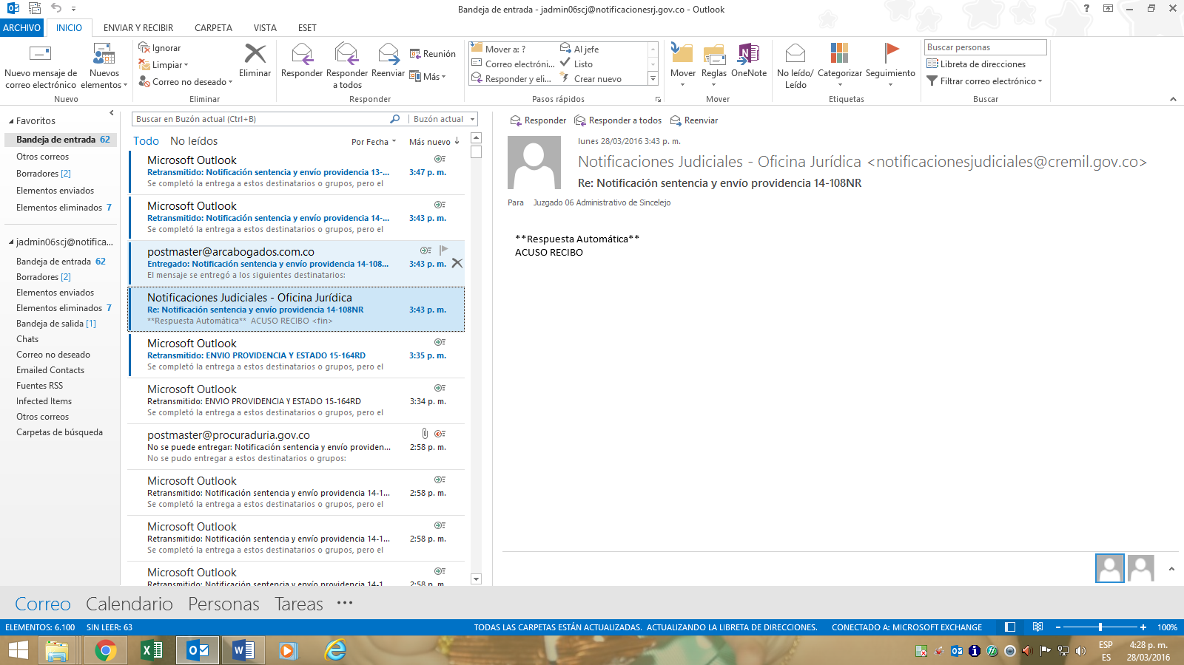

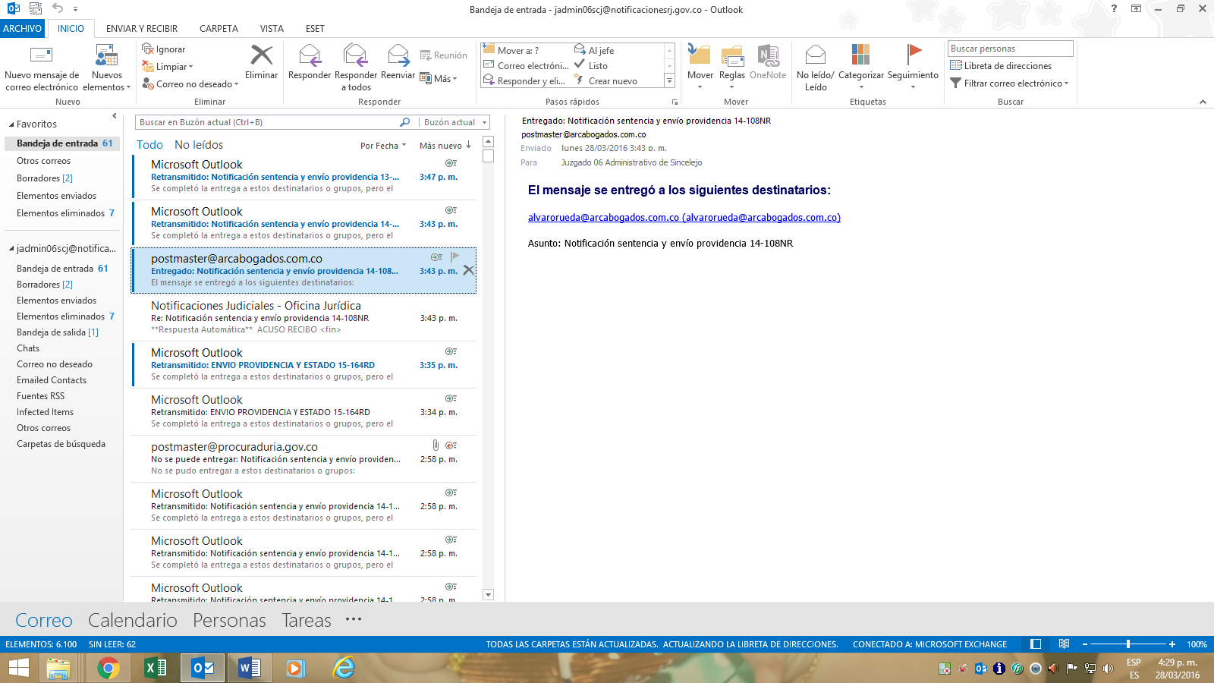
ACUSE RECIBO NOTIFICACIÓN PERSONAL
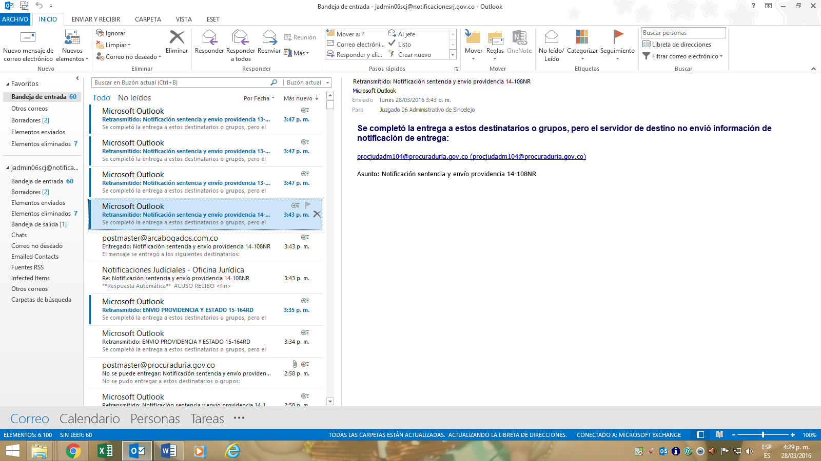

CONSTANCIA NOTIFICACIÓN PERSONAL
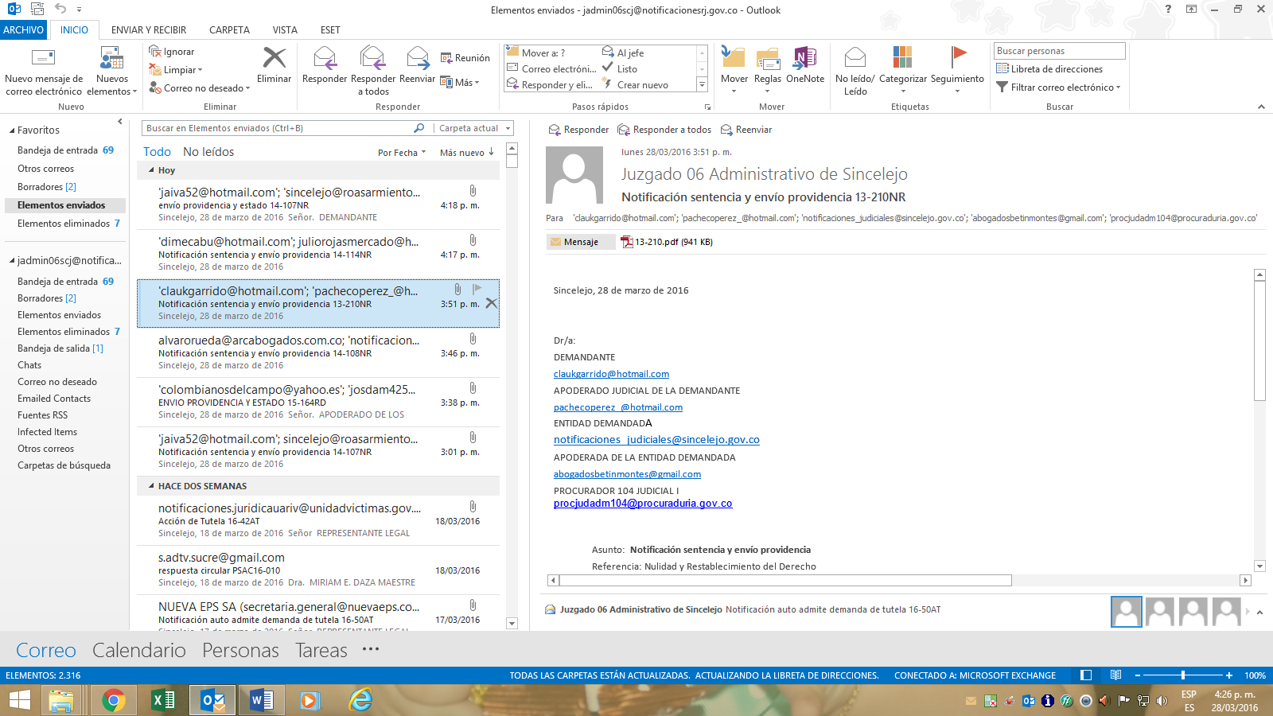

ACUSE RECIBO NOTIFICACIÓN PERSONAL
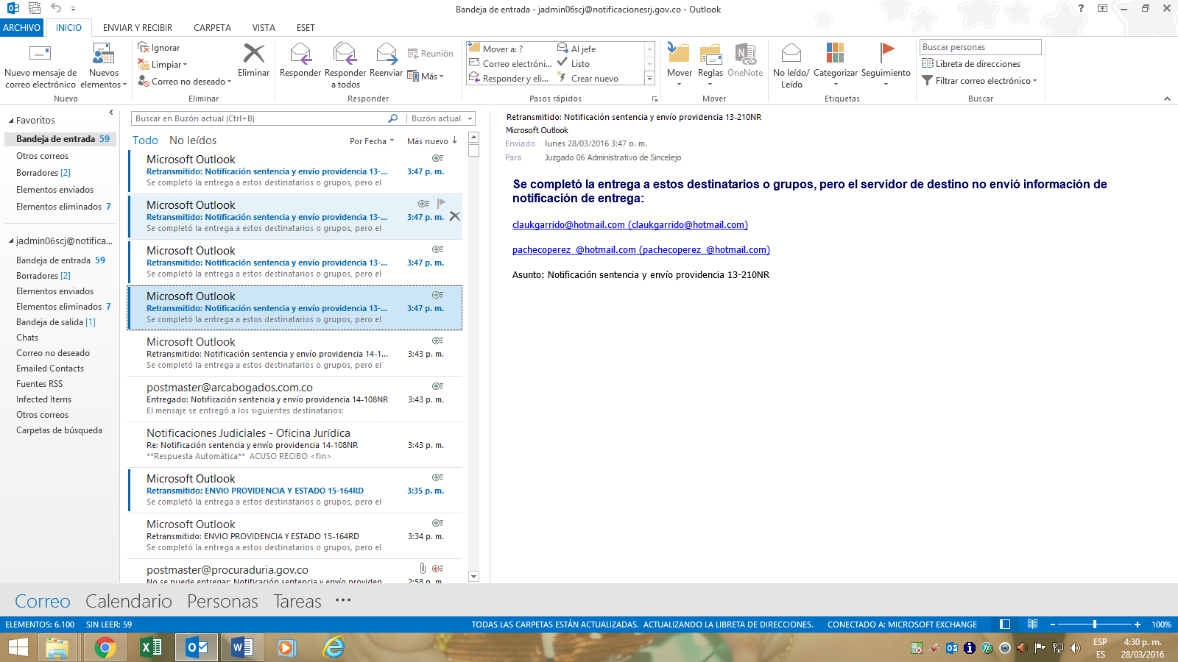
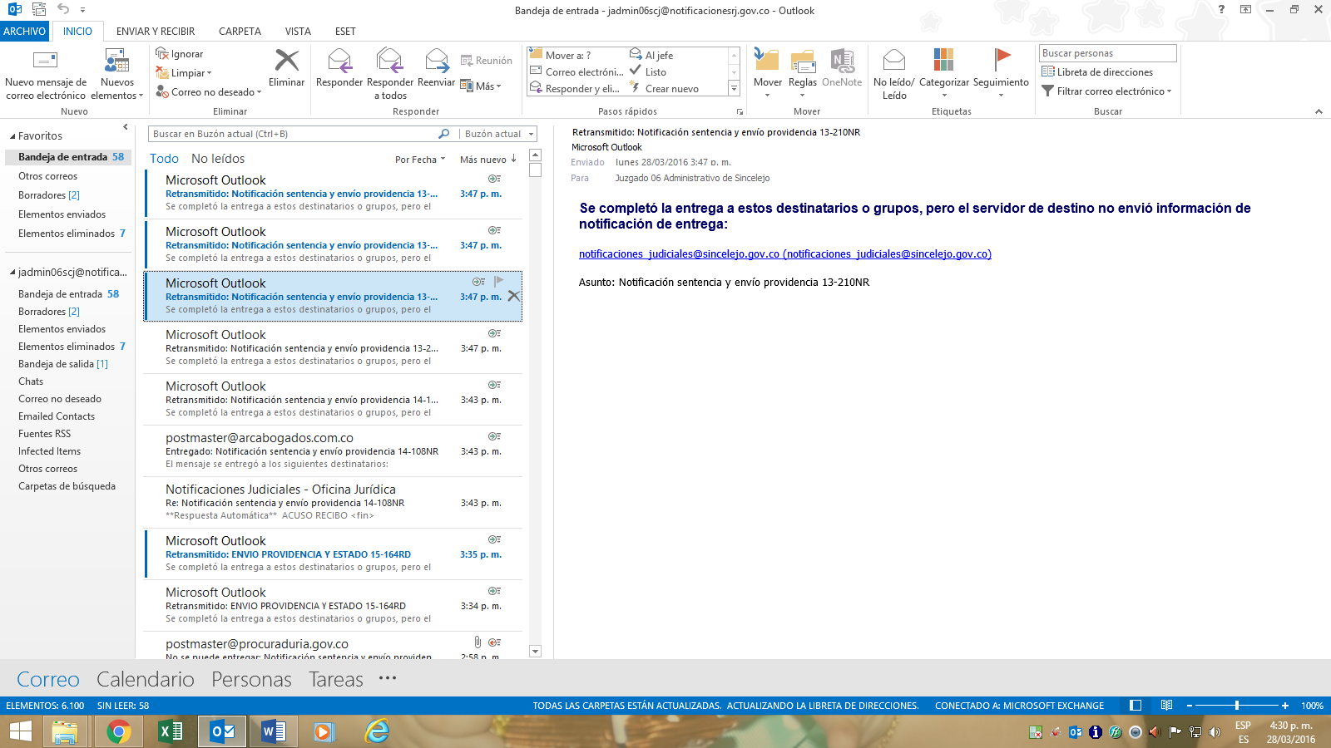
ACUSE RECIBO NOTIFICACIÓN PERSONAL
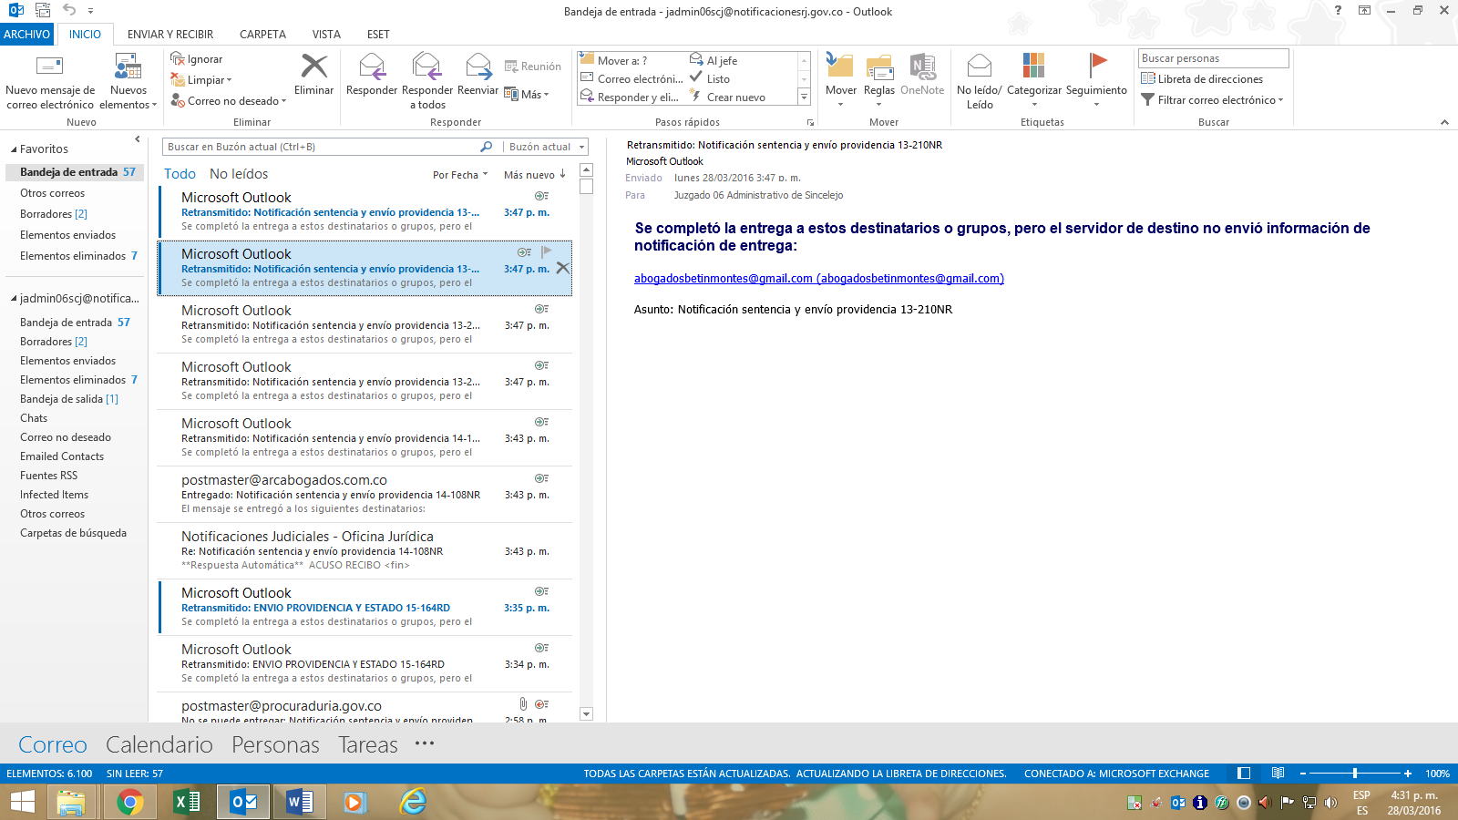
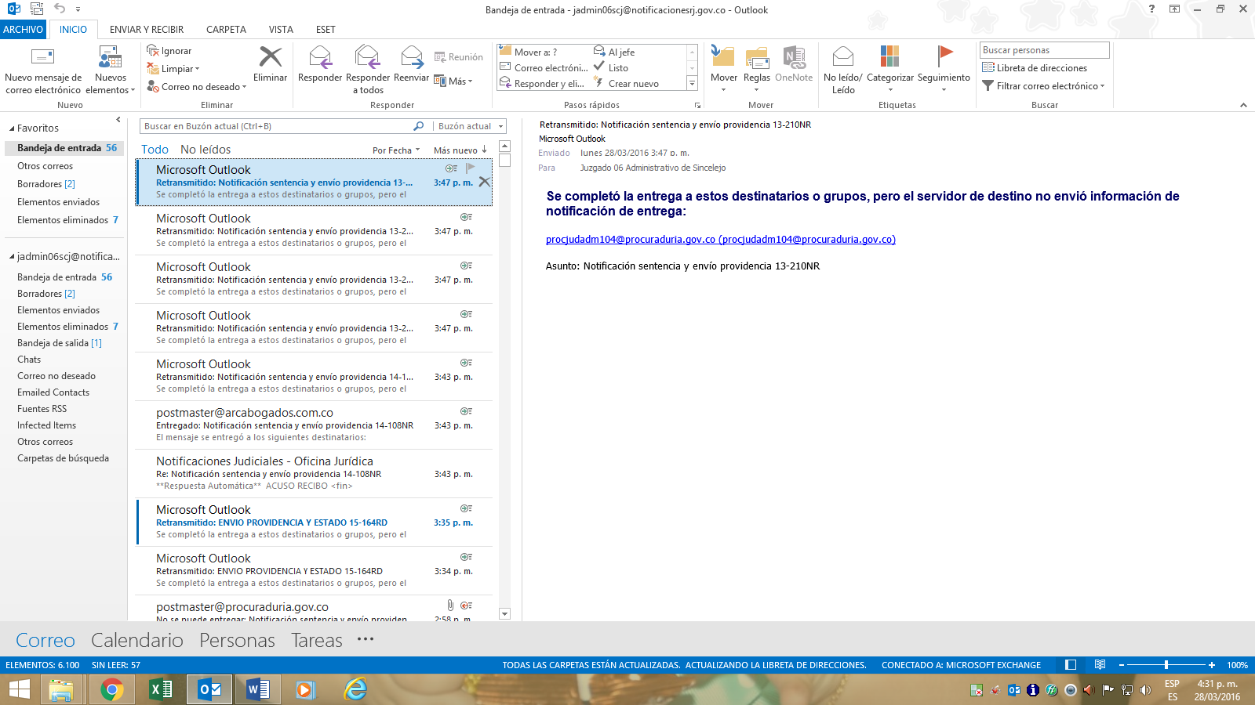
CONSTANCIA NOTIFICACIÓN PERSONAL
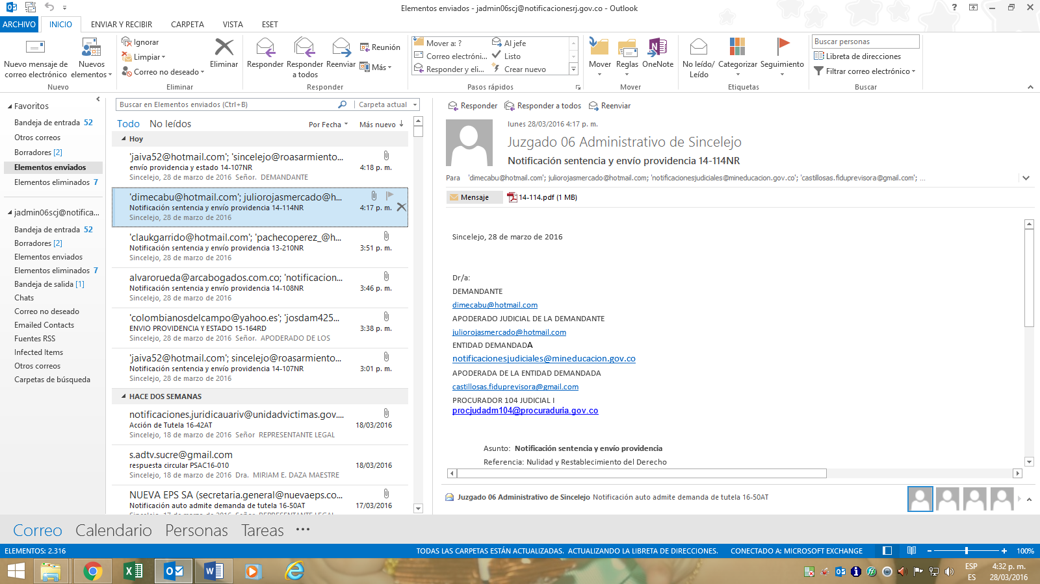
ACUSE RECIBO NOTIFICACIÓN PERSONAL
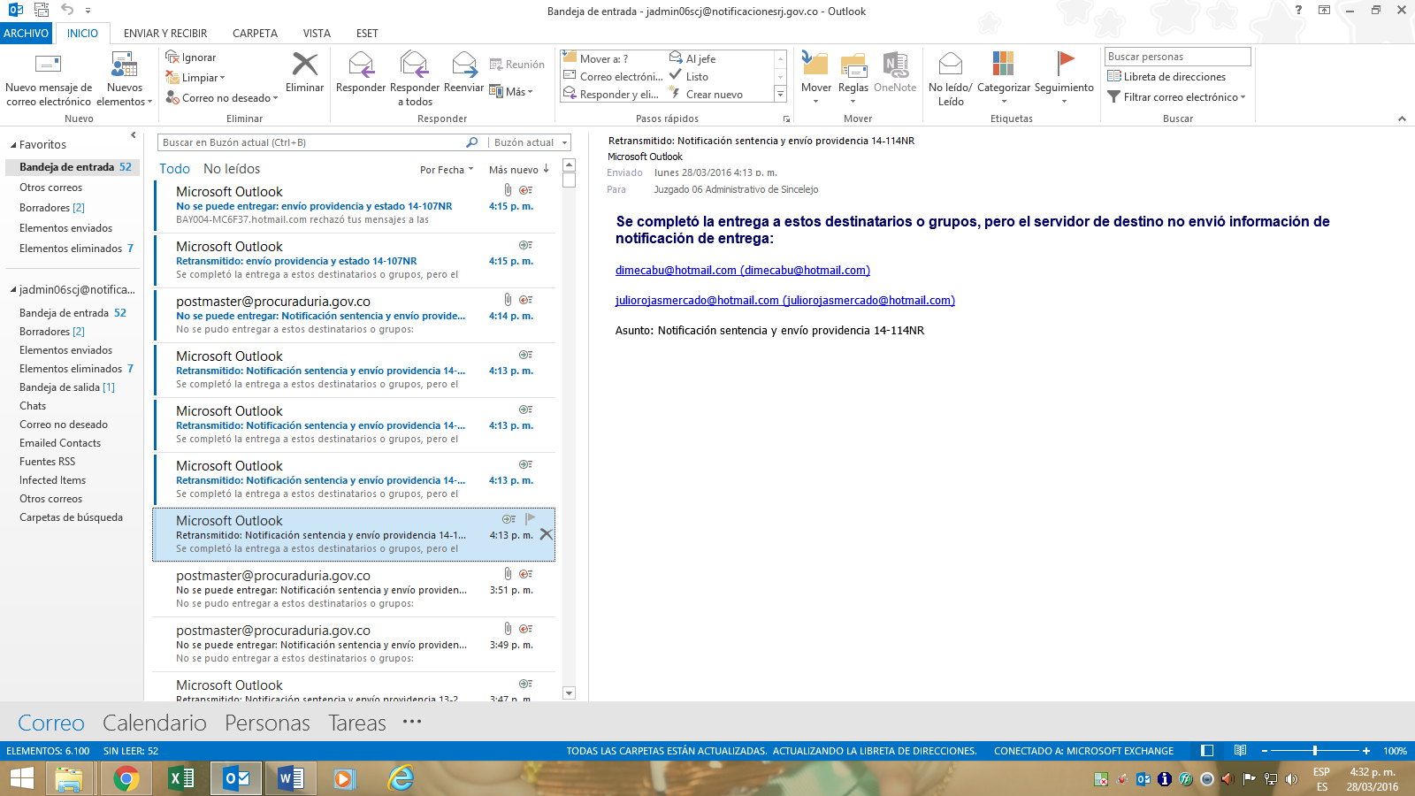
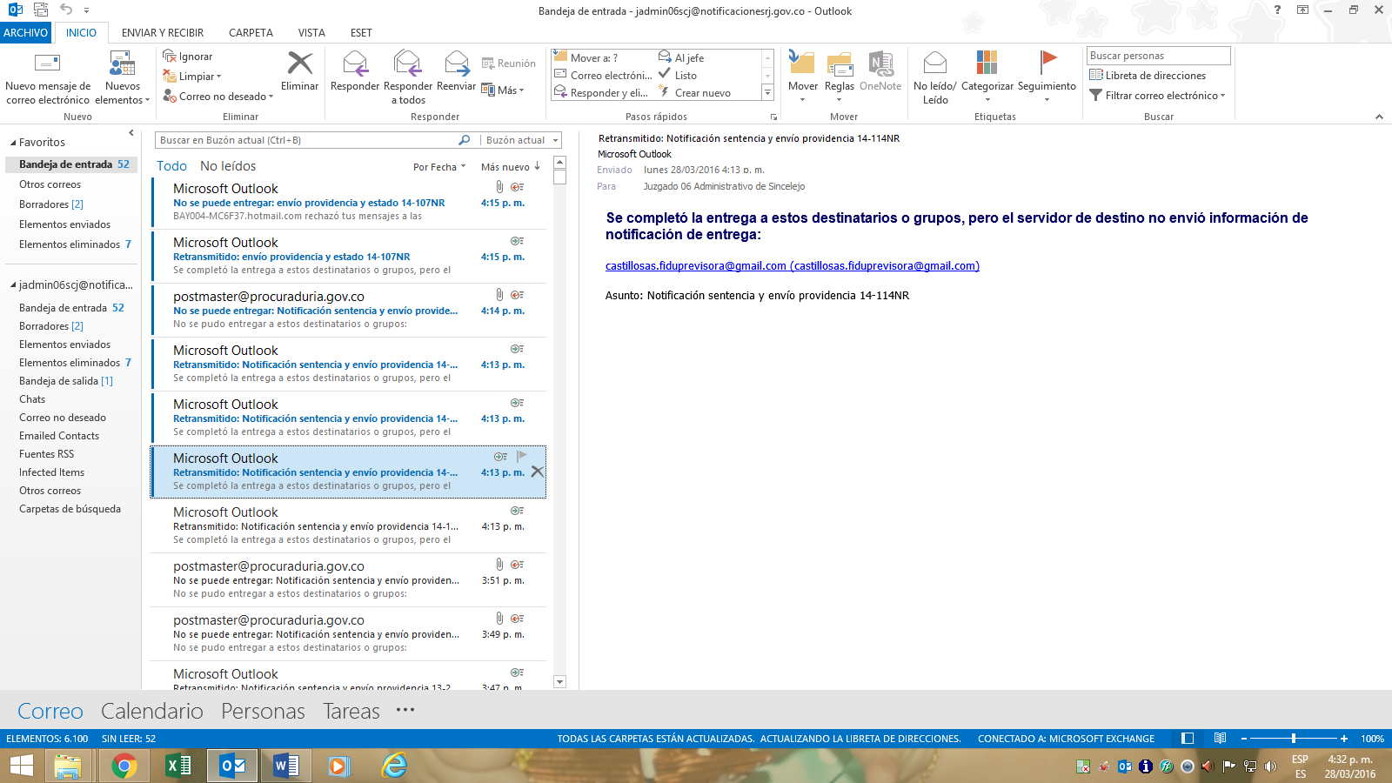

ACUSE RECIBO NOTIFICACIÓN PERSONAL
